

MAESTRIA EN
INTELIGENCIA ARTIFICIAL
NOMBRE DE LA MATERIA
MODELOS ESTADÍSTICOS PARA EL APRENDIZAJE
AUTOMÁTICO Y LA CIENCIA DE DATOS

UNIDAD 4 ACTIVIDAD 25

NOMBRE DEL DOCENTE
DR. MAURICIO RAMOS DAVILA

NOMBRE DEL ESTUDIANTE
HERNÁN IVÁN MONTOYA MOTATO

TÍTULO DE LA ACTIVIDAD
DIAGRAMA TEOREMA DE BAYES

EL LLANO AGUASCALIENTES A 29 DE MAYO DE 2026
TABLA DE CONTENIDO
TEMA 4.1 SUBTEMA 3 VISUALIZACIÓN DE LOS COMPONENTES. 1
REFERENCIAS 2
ANEXOS 3

LISTA DE FIGURAS

Figura 1Infogravía Teorema de Bayes 1

TEMA 4.1 SUBTEMA 3 VISUALIZACIÓN DE LOS COMPONENTES.

Descripción:
Elaborar un mapa conceptual o infografía que relacione los elementos del Teorema de Bayes: probabilidad previa, verosimilitud, evidencia y probabilidad posterior, destacando su función en el proceso de inferencia.
Recursos: Canva, PowerPoint o herramientas gráficas libres.
Producto esperado: Diagrama explicativo con conexiones lógicas claras y ejemplos representativos.
Competencia desarrollada: Capacidad para representar visualmente procesos de razonamiento estadístico complejo.
Figura 1Infogravía Teorema de Bayes
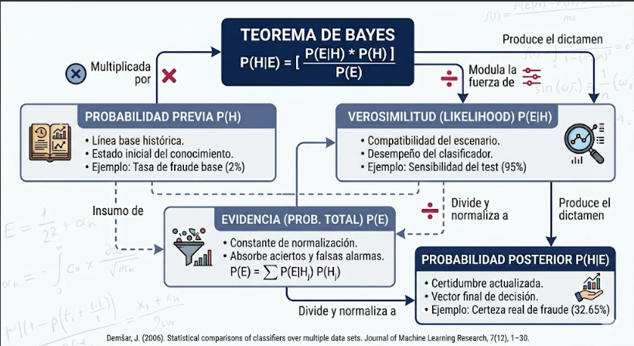
Fuente. Recuperado de (Demšar, 2006)
.

REFERENCIAS

Demšar, J. (2006). Statistical comparisons of classifiers over multiple data sets. Journal of Machine Learning Research, 7(12), 1–30. https://jmlr.org/papers/v7/demsar06a.html

ANEXOS

ANEXO 1. Código en Google Colab todas la Unidades. https://drive.google.com/drive/folders/1qezpHlmrIUNsfi-sEQeEwjsYGa0IKdP2?usp=drive_link
ANEXO 2. Cóidog en Google Colab, unidad IV. https://drive.google.com/drive/folders/1kq1RGlMqDb9ai8U5cZ6VRYmqCflRZnt_?usp=drive_link

